# 唯爱家管理平台操作指南

贵州唯爱家智能科技有限公司

2019 年 1 月

目录

唯爱家管理平台操作指南 1

贵州唯爱家智能科技有限公司 1

2019 年 1 月 1

一、管理账号 5

二、开发功能说明 5

1用户管理 7

1.1用户搜索 7

2商品管理 7

2.1商品列表 7

2.1.1商品搜索 7

2.1.2商品添加 8

2.1.3商品快捷设置 8

2.1.4编辑和删除商品 9

2.2商品品牌列表 9

2.2.1商品品牌搜索 9

2.2.2商品品牌添加 10

2.2.3商品品牌编辑 10

2.2.4商品品牌删除 11

2.3商品分类 11

2.3.1商品分类搜索 11

2.3.2商品分类添加 12

2.3.3商品分类子分类和排序 12

2.3.4商品分类的编辑和删除 13

2.4分类广告图 13

2.4.1分类广告图查询 13

2.4.2分类广告图添加、编辑和删除 14

3订单管理 14

3.1订单列表 14

3.1.1订单列表查询 14

3.1.2订单列表编辑和删除 15

3.2发货单列表 15

3.2.1发货单列表搜索 15

3.2.2发货单列表编辑和删除 16

4搭配管理 16

4.1搭配搜索和添加 16

4.2搭配关联商品、编辑、删除 17

5顾问管理 17

5.1搜索和添加顾问 17

5.2删除和编辑顾问 18

6发现管理 18

6.1搜索和添加发现 18

6.2编辑和删除发现 19

7轮播管理 19

7.1图片列表 19

7.1.1搜索和添加图片列表 19

7.1.2编辑和删除图片列表 20

7.2广告图列表 20

7.2.1搜索和添加广告图 20

7.2.2编辑和删除广告图 21

8系统设置 22

8.1积分设置 22

8.1.1积分添加 22

8.1.2积分编辑和删除 22

8.2信息设置 23

8.2.1信息添加、编辑 23

9项目管理 24

9.1 施工流程 24

9.1.1 添加施工流程 24

9.1.2 编辑施工流程 25

9.1.3 删除施工流程 25

9.2 项目列表 26

9.2.1 进入项目主页 26

9.2.2分配顾问 26

9.2.3查看业主房产信息 27

9.2.3查看业主意向装修风格 27

9.2.4设置定金 28

9.2.5分配设计师 28

9.2.6上传设计稿 29

9.2.7查看用户是否调整设计稿 30

9.2.8查看业主是否有调整报价 30

9.2.9查看添加施工 31

9.2.10验收 35

9.2.11查看业主评价 35

9.2.11添加施工日志 36

9.2.11查看施工记录详情 36

9.3样板间列表 37

9.3.1添加样板间 37

9.3.2编辑样板间 37

9.3.3删除样板间 38

10反馈管理 38

10.1反馈查询 38

10.2反馈编辑和删除 39

11卡劵管理 39

11.1卡劵查询和添加 39

11.2卡劵编辑和查询 40

# 一、管理账号

管理后台链接：<http://vij365.com/login.do>

临时用户名/密码：weiaijia/weiaijia

APP下载页面：



小程序：



网站：www.vij365.com

# 二、开发功能说明

**1）已实现功能**

1. 我要家装选顾问、预约量房到施工管理全流程。

2. 唯爱秀家晒图UGC内容分析；

3. 唯爱生活和唯爱家装PGC内容发布；

4. 新商城功能；

5. 注册和登录账号微信、QQ和手机三合一；

6. 拎包入住功能；

7. 唯爱公益暂提供页面展示。

8. APP微信支付通道支付；

9. 施工管理过程操作短信通知用户、顾问和设计师；

10. 用户登录和浏览基本行为上报。

**2）未实现功能**

1、家装直播，对接直播硬件；需要找已经硬件厂家合作对接。

2、多个装修项目管理;一期设计时遗留到二期设计；

3、支付宝和银联支付；年后对接支付宝，银联需要申请账号。

4、APP极光系统消息推送；待公司申请完成对接；

5、应用宝和苹果上架；待申请软著和苹果账号流程走完；

6、详细用户行为数据详细手机和分析；待用户发展上来之后再完善。

7、个人中心积分策略；用户邀请积分、激励策略；比如积累装修基金等；

8、线下线上活动互动，支持日常促销活动具体策略；需要二期设计沟通制定灵活方案

9、系统客服；采用对话方式或者直接打开客服QQ模式。目前采用电话联系也可运营。

10、唯爱家装贷款，一期设计时遗留问题，需要二期设计进一步推进展示方案。

**3）需要优化**

1. 访问速度，体验优化，移动端与PC端图片需要分开，移动端使用压缩图片；

2. 局部功能体验特效进行优化；

3. 我要家装优化，部分功能页面太深，项目完工后缺少总结页面；

4. 用户选择设计师后前前端没有设计显示

5. 施工日志表现不够突出；

7. 产品如何支持线下活动，快速更换海报和活动相关装修产品、礼品如何体现。

8. 用户进入App希望找到他感兴趣的内容、产品、装修知识，获得积分优惠，分享传播激励。

9. 唯爱家装修品质和标准表现不突出，如何突出成为用户认可的标准，行业标准。

10. 商城平台产品价格优势，尤其是套餐促销如何突出体现。

# 1用户管理

## 1.1用户搜索

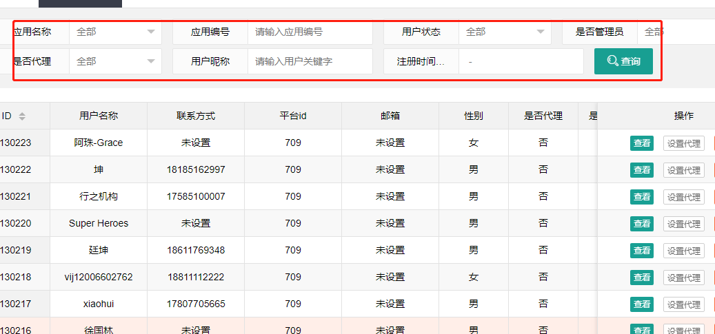

说明：选择相应的条件，点击查询即可查询出相应的用户。

# 2商品管理

## 2.1商品列表

### 2.1.1商品搜索

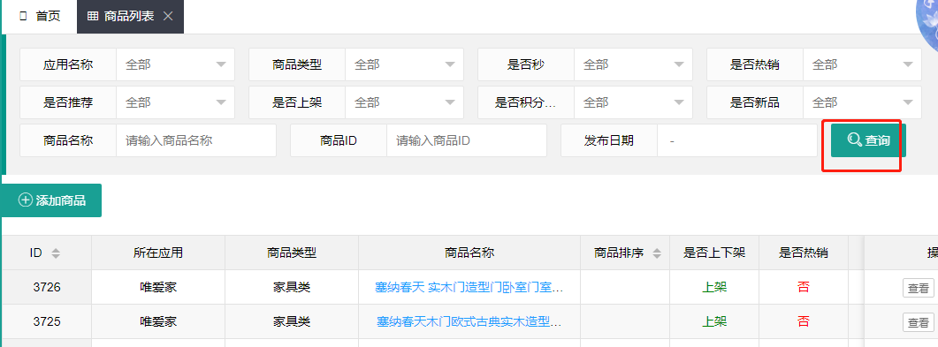

说明：需要搜索商品，选择相关条件，点击查询按钮即可。

### 2.1.2商品添加

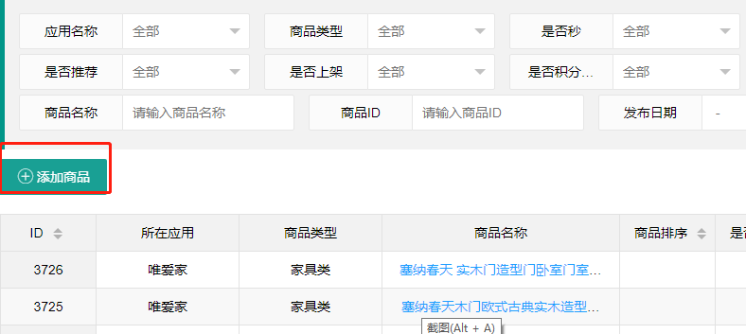

说明：需要添加商品，点击添加商品按钮，填写相关参数，点击确认即可。

### 2.1.3商品快捷设置

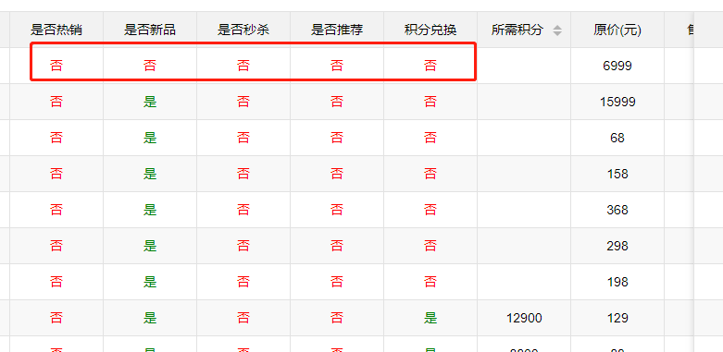

说明：商品快捷设置，点击是或否可以快速设置商品。

### 2.1.4编辑和删除商品

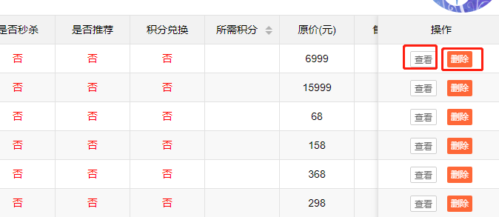

说明：编辑商品，点击查看按钮，可进入编辑商品页面进行编辑，需要删除商品，点击删除按钮，点击确认即可。

## 2.2商品品牌列表

### 2.2.1商品品牌搜索

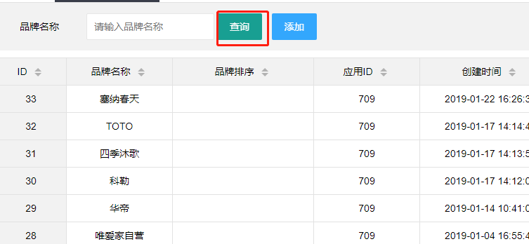

说明：输入商品品牌名称，点击查询，即可搜索出相应的品牌

### 2.2.2商品品牌添加

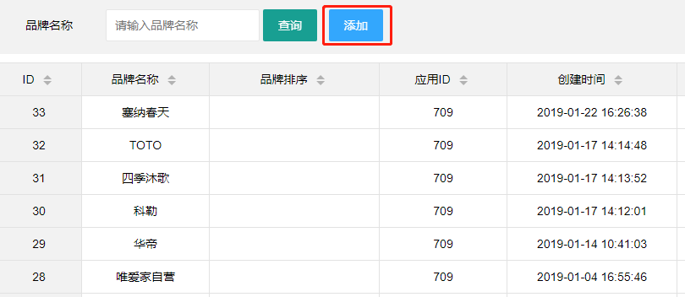

说明：需要添加商品品牌，点击添加，输入品牌，点击确认即可。

### 2.2.3商品品牌编辑

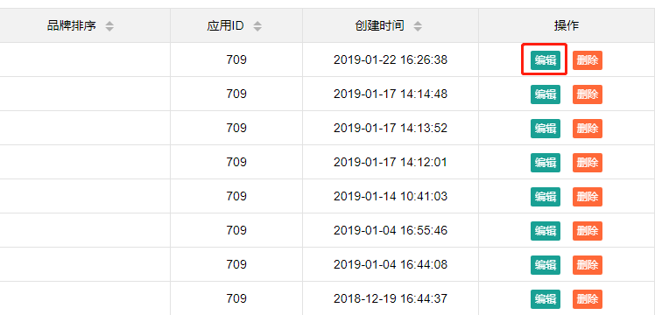

说明：需要编辑商品品牌，点击编辑，修改相关参数，点击确认即可。

### 2.2.4商品品牌删除

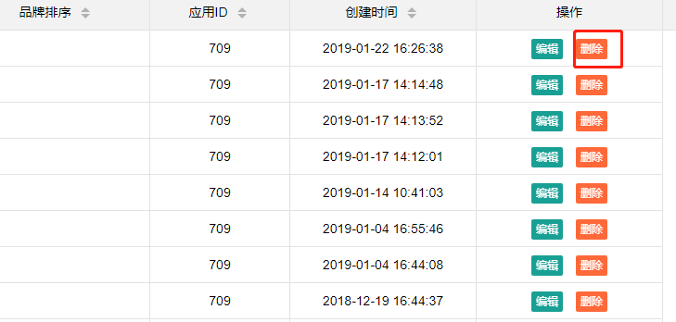

说明：需要删除商品品牌，点击删除，点击确认即可。

## 2.3商品分类

### 2.3.1商品分类搜索

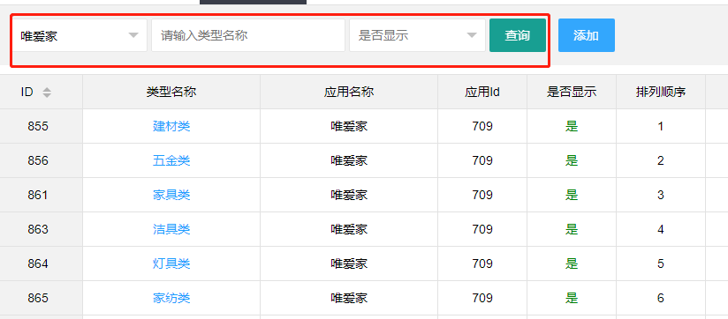

说明：输入类型名称，点击查询即可

### 2.3.2商品分类添加

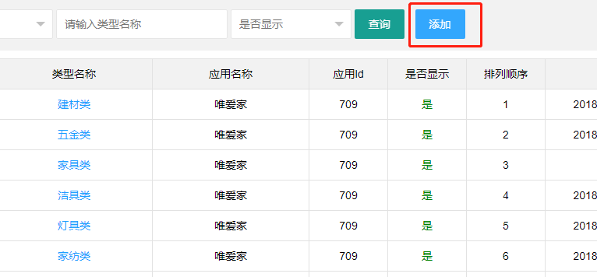

说明：需要添加商品分类，点击添加按钮，输入相关参数，点击确认即可。

### 2.3.3商品分类子分类和排序

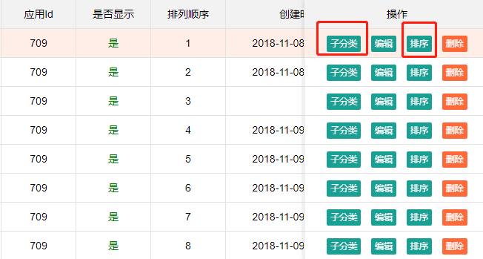

说明：需要为商品分类添加子分类和排序，需要点击上图的按钮即可

### 2.3.4商品分类的编辑和删除

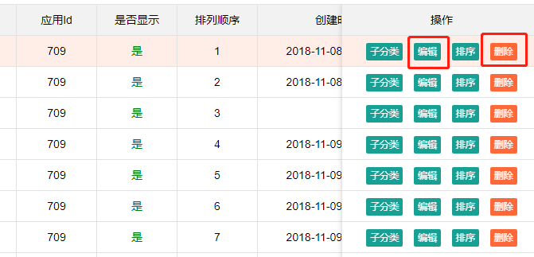

说明：需要编辑和删除商品分类，点击上图提示的按钮即可。

## 2.4分类广告图

### 2.4.1分类广告图查询

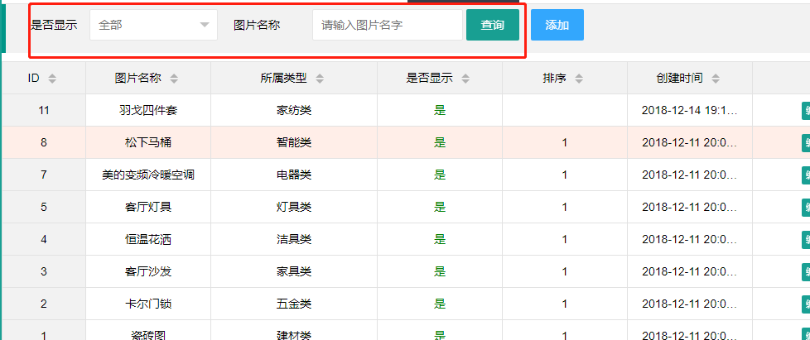

说明：输入图片的名字，点击查询可以查询出相应的广告图

### 2.4.2分类广告图添加、编辑和删除

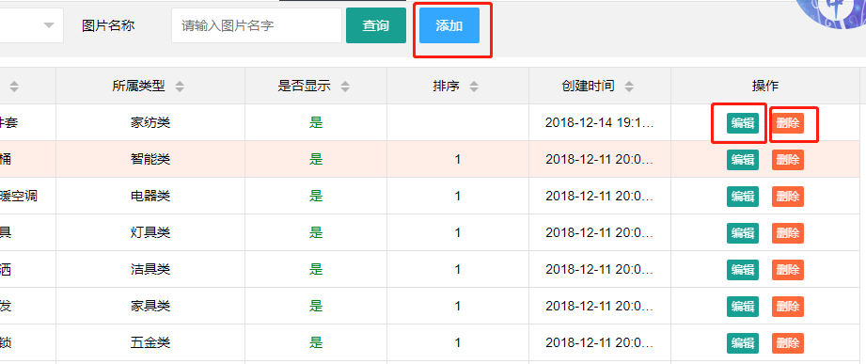

说明：分类广告图的添加编辑和删除，点击相应的按钮。

# 3订单管理

## 3.1订单列表

### 3.1.1订单列表查询

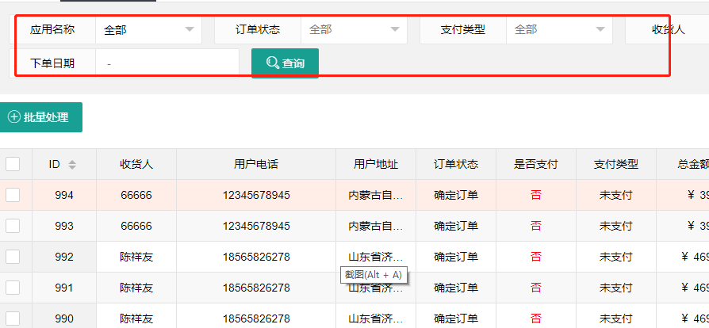

说明：选择相关条件，点击查询可以查询出相应的订单

### 3.1.2订单列表编辑和删除

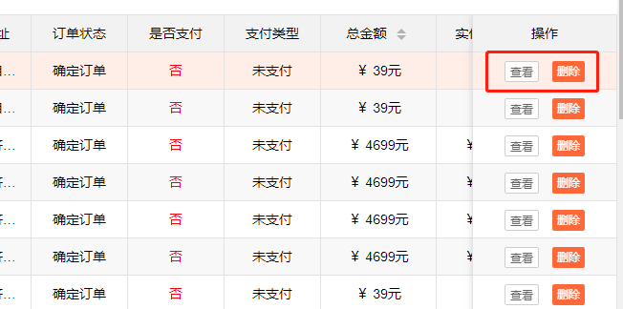

说明：需要编辑和删除订单，点击上图的按钮。

## 3.2发货单列表

### 3.2.1发货单列表搜索

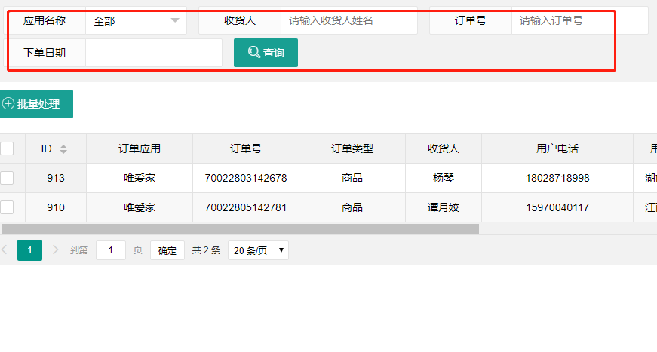

说明：选择相关条件，点击查询可以查询出相应的发货单。

### 3.2.2发货单列表编辑和删除

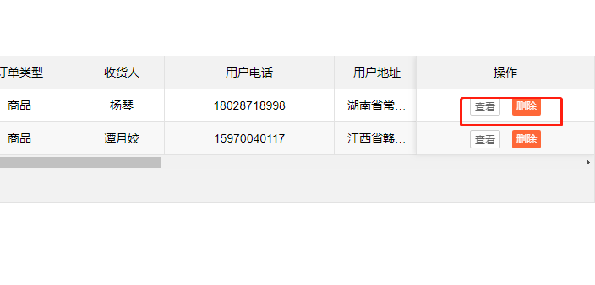

说明：需要编辑和删除发货单，点击上图的按钮即可。

# 4搭配管理

## 4.1搭配搜索和添加

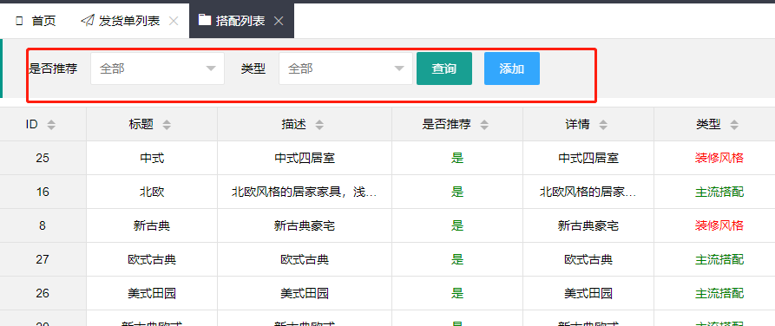

说明：选择相关条件，点击查询可以查询出相应的搭配。

## 4.2搭配关联商品、编辑、删除

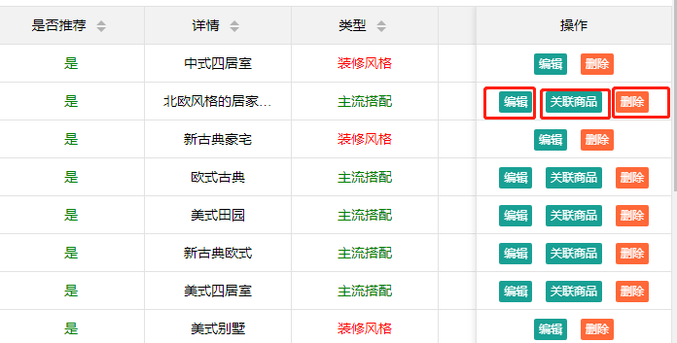

说明：需要编辑和删除、关联商品，点击上图的按钮即可。关联的商品会显示在app首页。

# 5顾问管理

## 5.1搜索和添加顾问

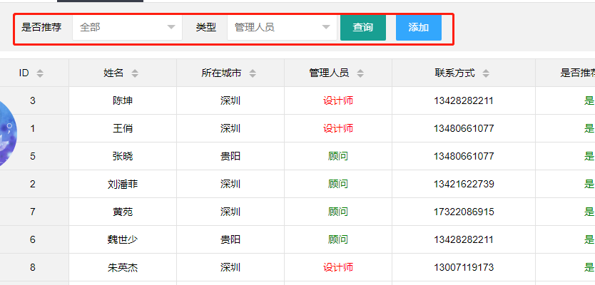

说明：选择相关条件，点击查询可以查询出相应的顾问。

## 5.2删除和编辑顾问

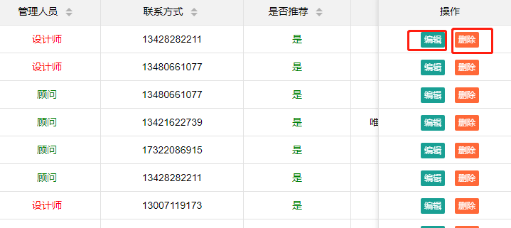

说明：需要编辑和删除顾问，点击上图的按钮即可。

# 6发现管理

## 6.1搜索和添加发现

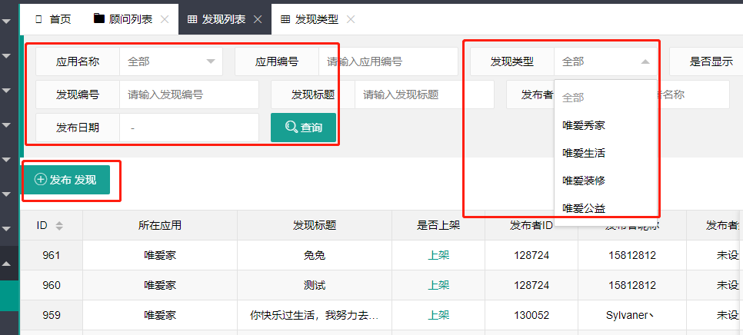

说明：选择相关条件，点击查询可以查询出相应的发现。发布发现需要先选择发现类型和应用名称，然后在点击发布发现按钮。

## 6.2编辑和删除发现

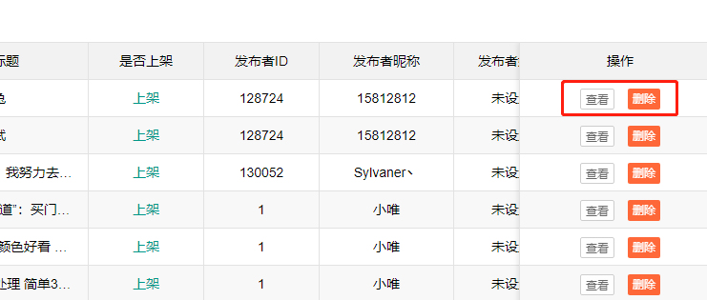

说明：需要编辑和删除发现，点击上图的按钮即可。

# 7轮播管理

## 7.1图片列表

### 7.1.1搜索和添加图片列表

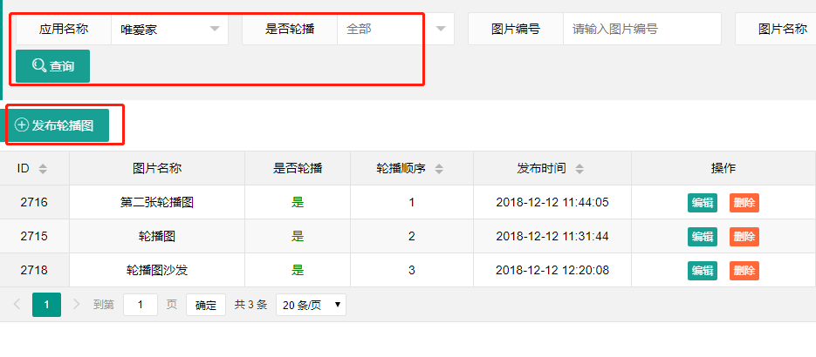

说明：选择相关条件，点击查询可以查询出相应的图片。需要添加轮播图点击发布轮播图按钮。

### 7.1.2编辑和删除图片列表

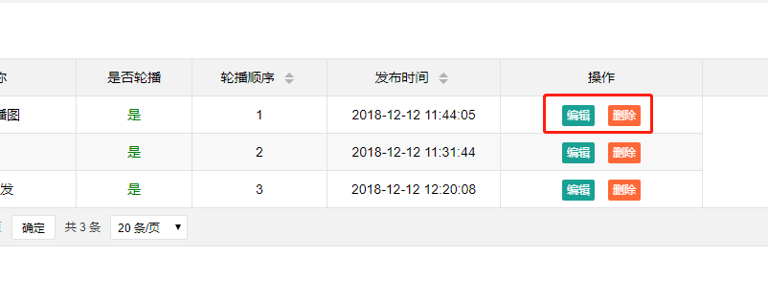

说明：需要编辑和删除图片，点击上图的按钮即可。

## 7.2广告图列表

### 7.2.1搜索和添加广告图

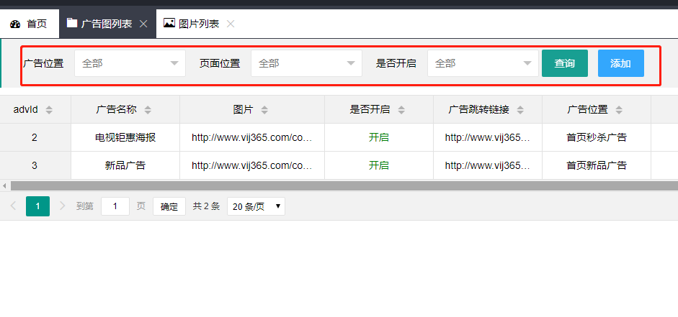

说明：选择相关条件，点击查询可以查询出相应的广告图。需要添加广告图点击添加按钮。

### 7.2.2编辑和删除广告图

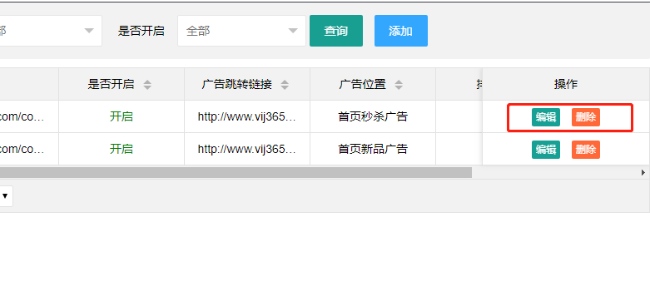

说明：需要编辑和删除图片，点击上图的按钮即可。

# 8系统设置

## 8.1积分设置

### 8.1.1积分添加

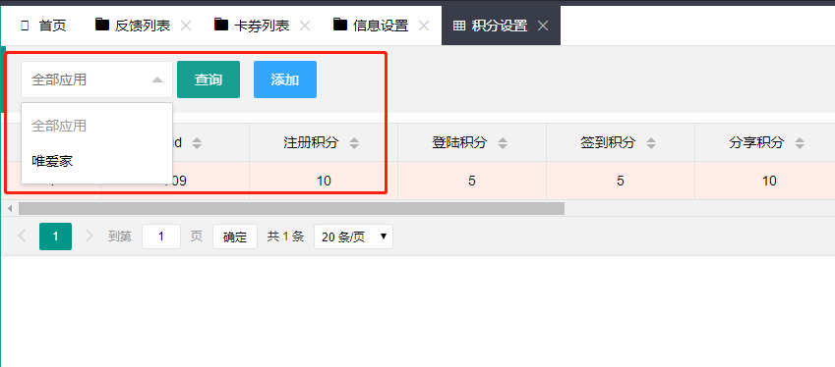

说明：积分的添加，需要选择应用，然后再点击添加，输入积分，点击确认。

### 8.1.2积分编辑和删除

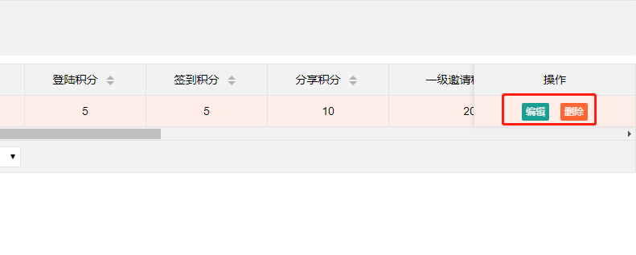

说明：积分的删除和编辑，点击上图的按钮即可。

## 8.2信息设置

### 8.2.1信息添加、编辑

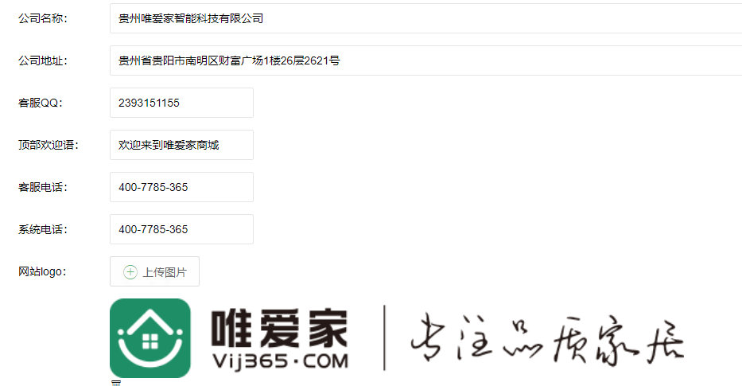

说明：信息的添加和编辑，网站logo的长宽为：520x72，请填写完整信息后点击确认。

# 9项目管理

## 9.1 施工流程

### 9.1.1 添加施工流程

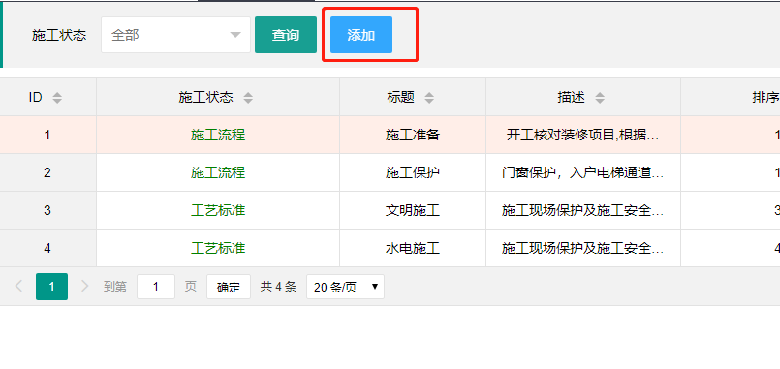

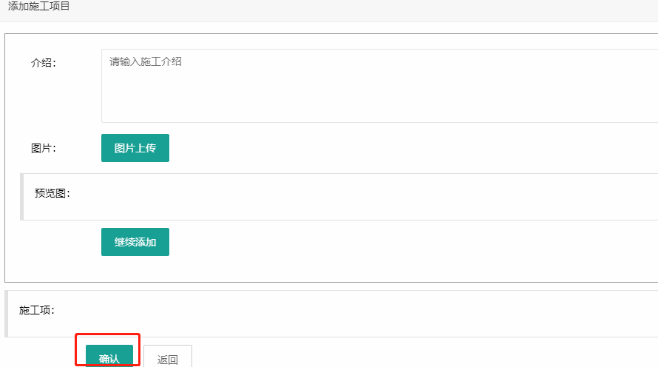

说明：点击施工流程，点击添加，介绍和图片组成施工项， 输入介绍、上传图片，点击继续添加则成功添加施工项并且显示在下方，施工项可以添加多项，填完所有信息点击确认即可。

### 9.1.2 编辑施工流程

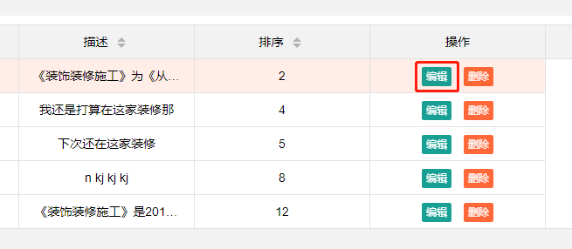

说明：点击编辑，输入需要修改的施工流程信息，点击确认即可。

### 9.1.3 删除施工流程

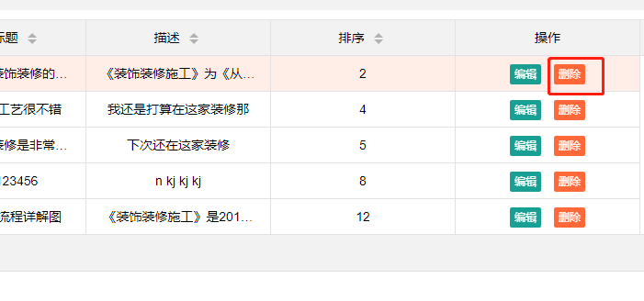

说明：需要删除施工流程，点击删除，点击确认即可。

## 9.2 项目列表

### 9.2.1 进入项目主页

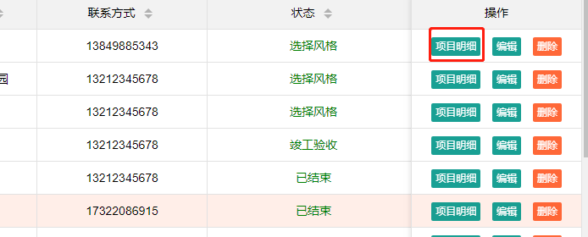

说明：点击项目列表，点击项目明细即可进入项目的主页流程

### 9.2.2分配顾问

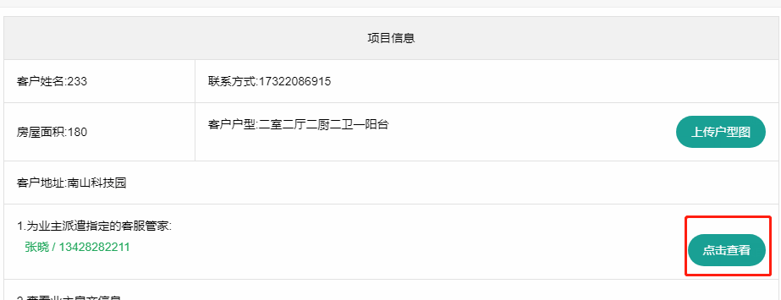

说明：业主在app上预约量房和选择风格后，管理员可为业主分配顾问，点击查看，点击确认即可成功分配顾问。

### 9.2.3查看业主房产信息

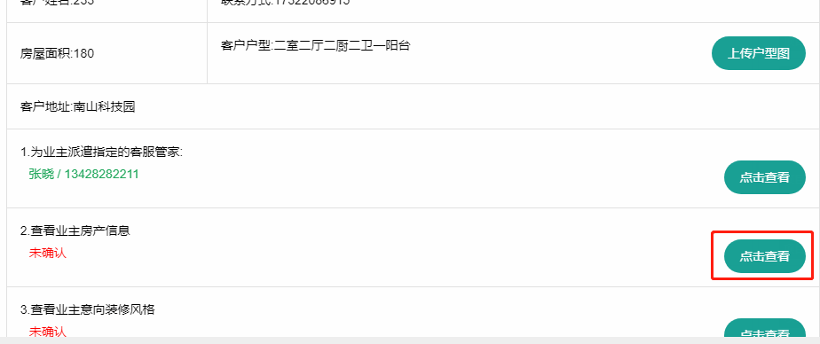

说明：需要查看业主房产信息，点击查看后，点击确认即可。

### 9.2.3查看业主意向装修风格

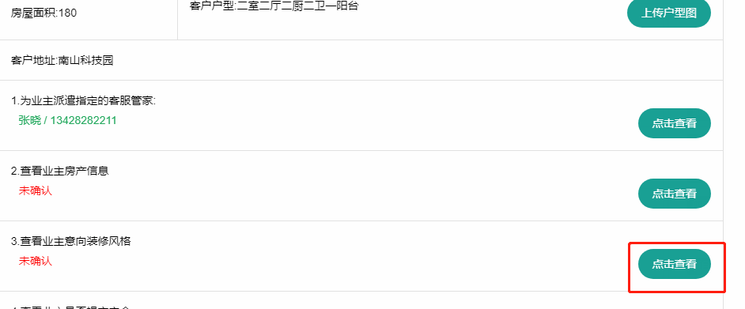

说明：查看业主意向装修风格，点击查看即可。查看装修风格之后需要设置定金，请看下一步

### C:\Users\wang\AppData\Local\Temp\1548330310(1).png9.2.4设置定金

说明：需要设置用户上交的定金，点击设置定金即可，需要查看用户是否上交了点金，点击设置定金旁边的查看定金即可。如果业主上交了定金需要点击确认。

### C:\Users\wang\AppData\Local\Temp\1548330815(1).png9.2.5分配设计师

说明：确认用户上交定金之后，需要为用户分配设计师，点击查看，选择设计师，点击确认即可。分配设计师后需要上传设计稿，看下一步。

### C:\Users\wang\AppData\Local\Temp\1548331211(1).png9.2.6上传设计稿

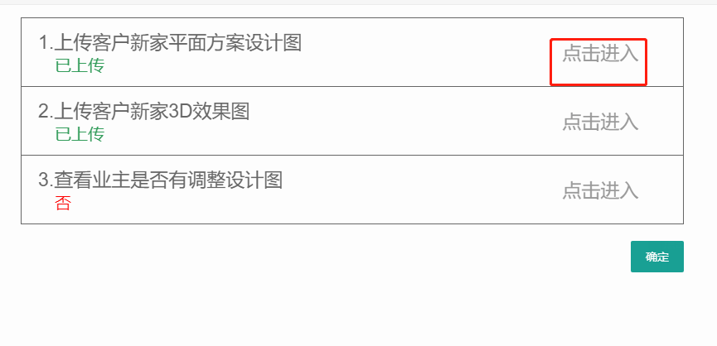

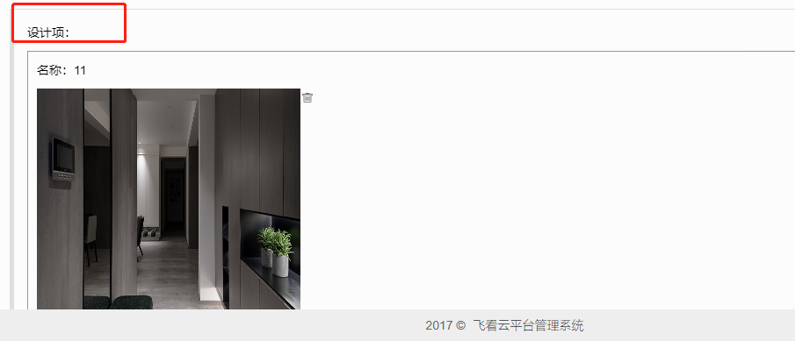

说明：为业主上传设计稿，点击查看，点击查看点击进入。设计项由名称、简介和图片组成，点击继续添加，可以添加多个设计项，添加好设计项后，点击立即提交即可。

### C:\Users\wang\AppData\Local\Temp\1548335083(1).png9.2.7查看用户是否调整设计稿

说明：查看用户是否有调整设计稿，点击点击查看。

### C:\Users\wang\AppData\Local\Temp\1548335326(1).png9.2.8查看业主是否有调整报价

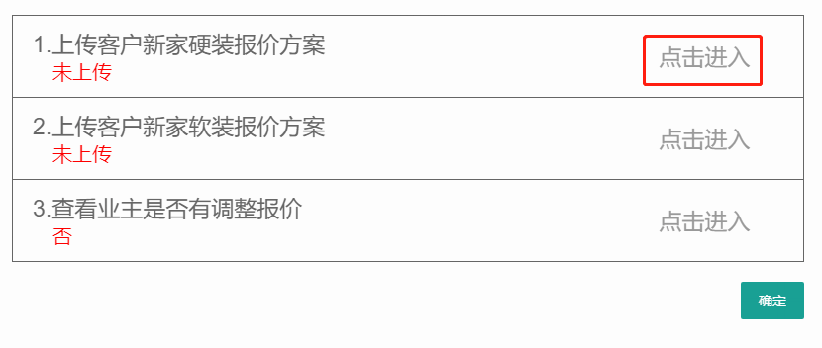

说明：查看业主是否有调整报价，点击查看，点击进入可以上传报价方案，上传完报价点击返回按钮即可刷新状态。

### C:\Users\wang\AppData\Local\Temp\1548414723(1).png9.2.9查看添加施工

#### 9.2.9.1添加大类施工

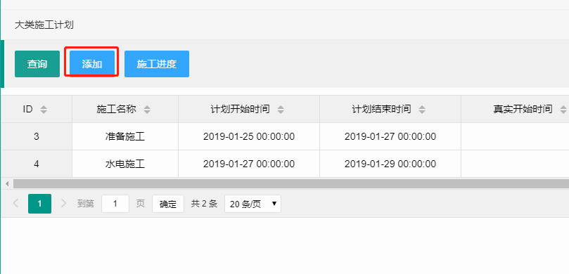

说明：添加大类施工。

#### 9.2.9.2编辑和删除大类施工

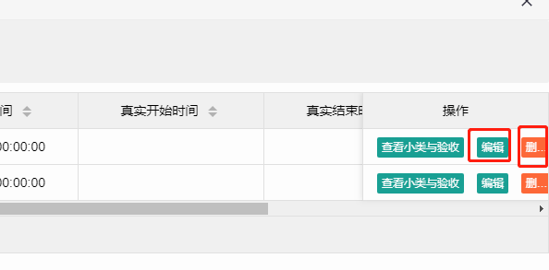

说明：编辑和删除大类施工。

#### 9.2.9.3查看小类施工和验收

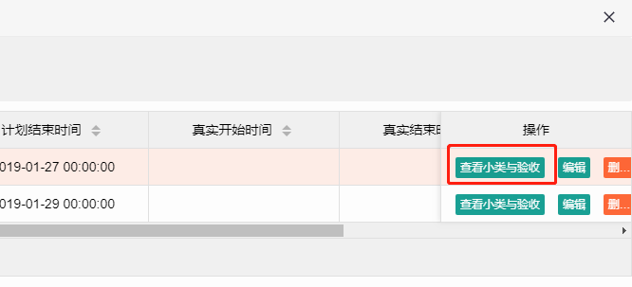

说明：需要查看和验收小类施工，点击查看小类和验收。

#### 9.2.9.4添加小类施工

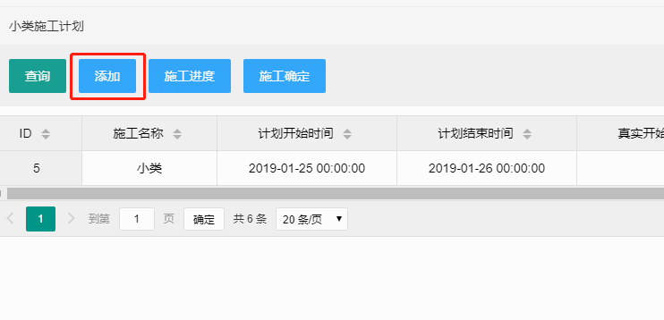

说明：添加小类施工。

#### 9.2.9.5删除小类施工

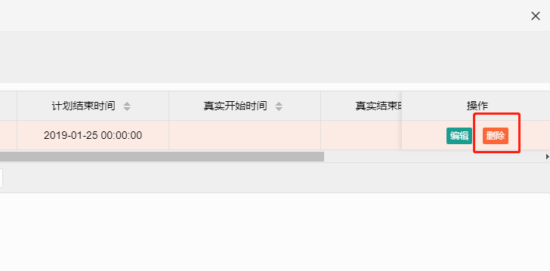

说明：删除小类施工。

#### 9.2.9.6编辑小类施工

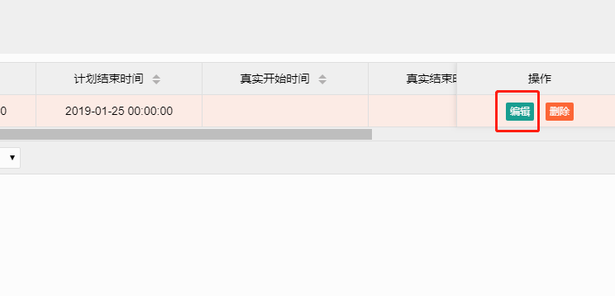

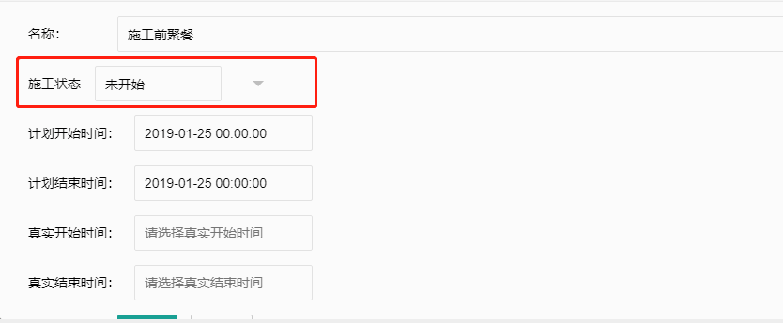

说明：编辑小类施工，每个小类施工结束后，施工状态设置为待验收，所有小类施工都设置为待验收后，业主才可以在app上进行施工验收。

### 9.2.10验收

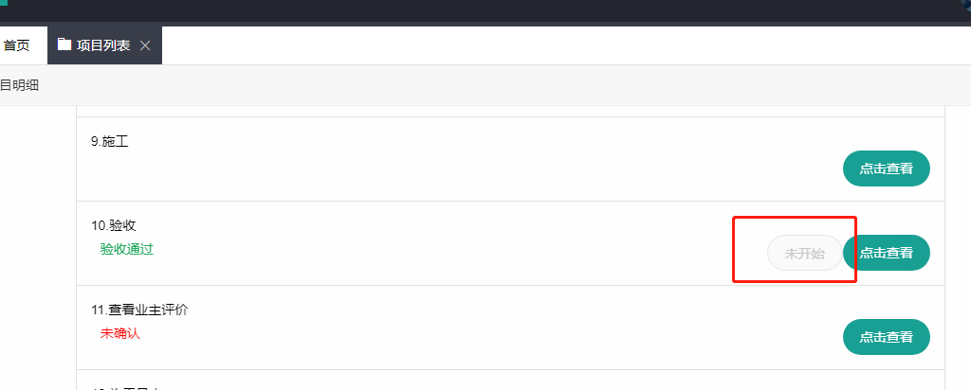

说明：项目验收，业主在app端验收完之后，那个**未开始**按钮就会可以点击，点击验收之后，用户就可以在app端进行评价

### 9.2.11查看业主评价

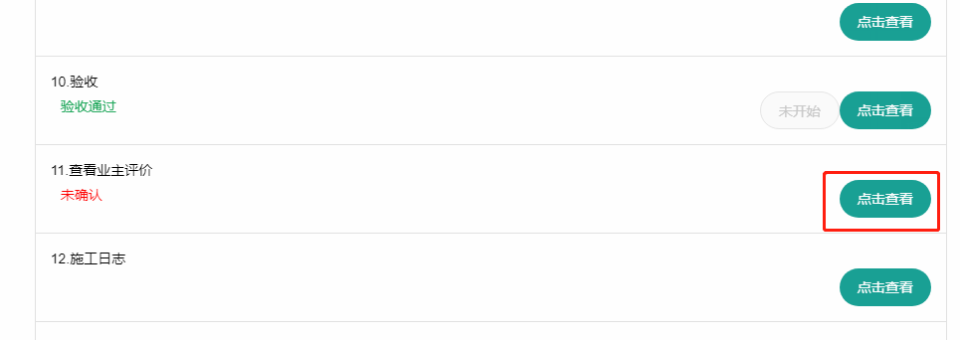

说明：查看业主评价，点击查看即可。

### 9.2.11添加施工日志

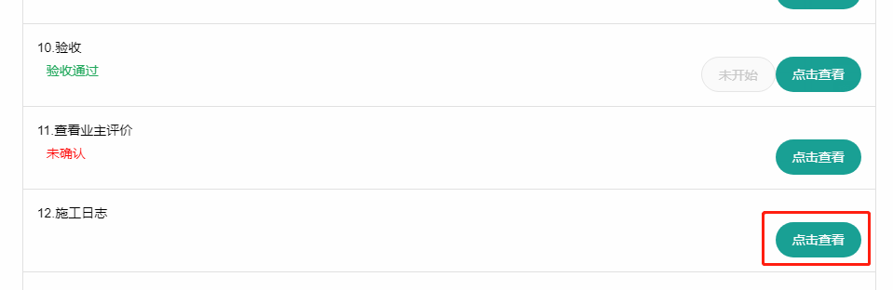

说明：添加施工日志，点击查看，点击上方的添加按钮。

### 9.2.11查看施工记录详情

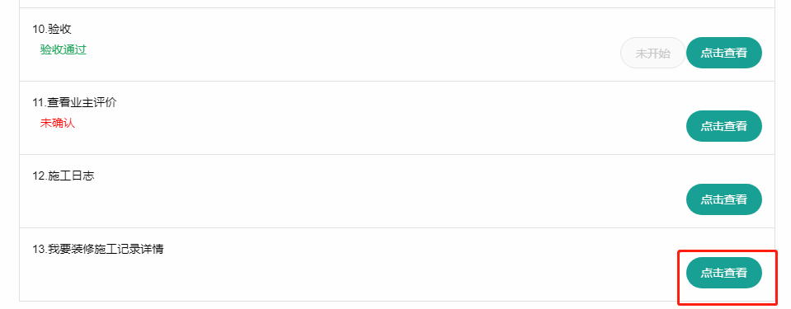

说明：。查看施工记录详情，可以查看整个项目的详情。

## 9.3样板间列表

### 9.3.1添加样板间

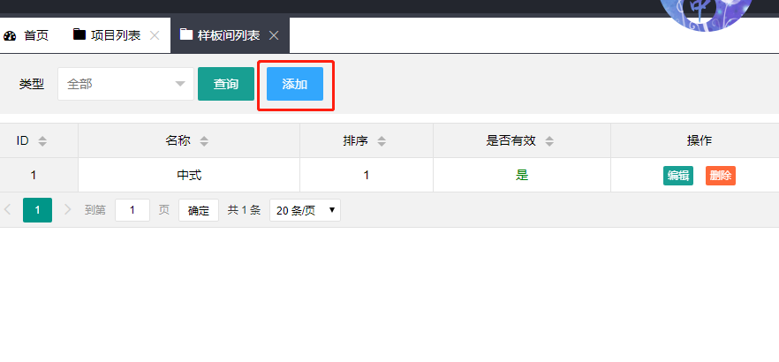

说明：需要添加样板间，点击添加，把各项填写好，实际装修项：实际装修图片名称+实际装修图片组成，点击**继续添加**按钮可以添加多个实际装修项。填好数据后点击确认即可。

### 9.3.2编辑样板间

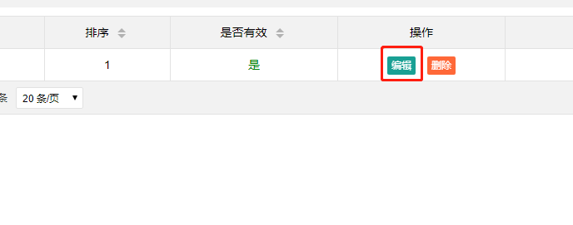

说明：需要编辑样板间，点击编辑按钮。

### 9.3.3删除样板间

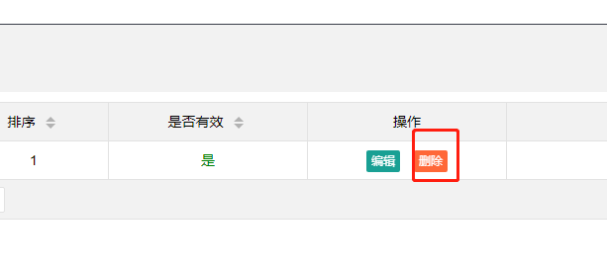

说明：需要删除样板间，点击删除按钮。

# 10反馈管理

## 10.1反馈查询

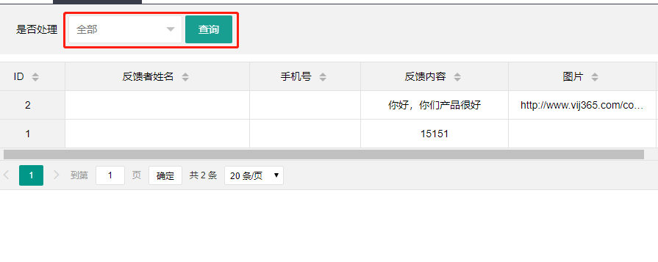

说明：选择相关条件，点击查询，即可查出相应的反馈

## C:\Users\wang\AppData\Local\Temp\1548769314(1).png10.2反馈编辑和删除

说明：反馈编辑和删除，点击上图的按钮即可。

# 11卡劵管理

## 11.1卡劵查询和添加

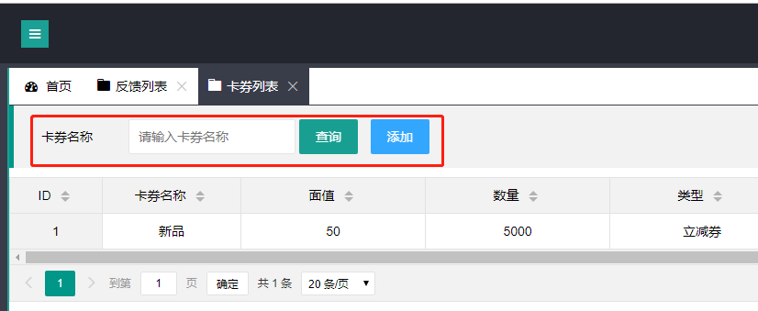

说明：选择相关条件，点击查询，即可查出相应的卡劵，需要添加卡劵，点击添加按钮。

## C:\Users\wang\AppData\Local\Temp\1548769604(1).png11.2卡劵编辑和查询

说明：卡劵编辑和删除，点击上图的按钮即可。